**Chương**

**4**

**HÌNH TRỤ - HÌNH NÓN – HÌNH CẦU**

**Bài 1. HÌNH TRỤ.**

**DIỆN TÍCH XUNG QUANH VÀ THỂ TÍCH CỦA HÌNH TRỤ**

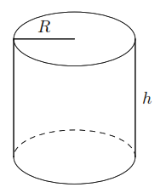

**A. KIẾN THỨC TRỌNG TÂM**

* Diện tích xung quanh 
* Diện tích đáy 
* Diện tích toàn phần 
* Thể tích khối trụ 

**B. CÁC DẠNG BÀI TẬP VÀ PHƯƠNG PHÁP GIẢI**

|  |
| --- |
| **Dạng 1:** Tính chiều cao, bán kính đáy, diện tích xung quanh, diện tích toàn phần, thể tích |
| * Áp dụng công thức tính diện tích xung quanh, diện tích đáy, diện tích toàn phần, thể tích để làm. |

**Ví dụ 1.** Điền đầy đủ các kết quả vào bảng sau

|  |  |  |  |  |  |  |
| --- | --- | --- | --- | --- | --- | --- |
| Hình | Bán kính đáy (cm) | Chiều cao (cm) | Chu vi đáy (cm) | Diện tích đáy (cm) | Diện tích xung quanh (cm) | Thể tích (cm) |
|  | 2 | 20 |  |  |  |  |
| 10 | 8 |  |  |  |  |
|  | 16 |  |  |  |  |

**Lời giải**

Ta có bảng sau

|  |  |  |  |  |  |  |
| --- | --- | --- | --- | --- | --- | --- |
| Hình | Bán kính đáy (cm) | Chiều cao (cm) | Chu vi đáy (cm) | Diện tích đáy (cm) | Diện tích xung quanh (cm) | Thể tích (cm) |
|  | 2 | 20 |  |  |  |  |
| 10 | 8 |  |  |  |  |
|  | 16 |  |  |  |  |

**Ví dụ 2.** Một hình trụ có bán kính đáy là  cm, diện tích xung quanh bằng  cm. Khi đó, chiều cao của hình trụ là

A.  cm. B.  cm. C.  cm. D.  cm.

**Lời giải**

Ta có 

**Ví dụ 3.** Chiều cao của một hình trụ bằng bán kính của đường tròn đáy. Diện tích xung quanh của hình trụ là  cm. Tính

a) Bán kính của đường tròn đáy.

b) Thể tích của khối trụ. (Làm tròn kết quả đến chữ số thập phân thứ hai).

**Lời giải**

Theo giả thiết .

Ta có 

Ta có 

**Ví dụ 4.** Một hình trụ có bán kính đáy đường tròn đáy là  cm, chiều cao là  cm. Tính

a) Diện tích xung quanh của hình trụ.

b) Thể tích của hình trụ. (Lấy  làm tròn kết quả đến hàng đơn vị).

**Lời giải**

a) Ta có 

b) Ta có 

**Ví dụ 5.** Cho hình chữ nhật  có . Quay hình chữ nhật đó quanh  thì được hình trụ có thể tích ; quay quanh  thì được hình trụ có thể tích . Trong các đẳng thức dưới đây đẳng thức nào đúng?

A. . B. . **C**. . D. .

**Lời giải**

Ta thấy rằng,

Khi quay hình chữ nhật quanh  thì ,  và .

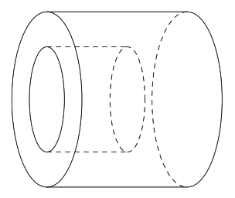Khi quay hình chữ nhật quanh  thì ,  và . Suy ra 

**Ví dụ 6.** Một vật thể có thể dáng hình trụ, bán kính đường tròn đáy và độ dài của nó đều bằng  (cm). Người ta khoan một lỗ cũng có dạng hình trụ như hình vẽ có bán kính đáy và độ sâu đều bằng  (cm). Thể tích phần vật thể còn lại tính theo cm là

A. . B. .

C. . D. .

**Lời giải**

Gọi  là thể tích khối trụ bán kính đáy  và  là thể tích khối trụ bán kính đáy . Khi đó

.

.

Thể tích phần vật thể còn lại là 

|  |
| --- |
| **Dạng 2: Dạng toán tổng hợp** |
| * Vận dụng linh hoạt các kiến thức đã học và kết hợp với công thức lý thuyết về hình trụ để giải bài tập. |

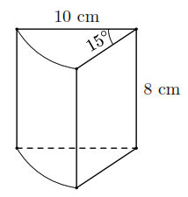**Ví dụ 7.** Cho hình vẽ là một mẫu pho mát được cắt ra từ một khối pho mát dạng hình trụ (có các kích thước như hình sau). Khối lượng của mẫu pho mát là (khối lượng riêng của pho mát là  g/cm).

A.  g. B.  g.

C.  g. D.  g.

**Lời giải**

Ta có 

.

**Ví dụ 8.** 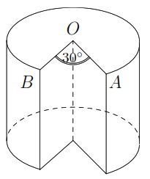Một hình trụ có bán kính đáy là  cm, chiều cao  cm được đặt đứng trên mặt bàn. Một phần của hình trụ bị cắt rời theo các bán kính ,  và theo chiều dài thẳng đứng từ trên xuống dưới với .

a) Tính thể tích của phần bị cắt.

b) Tính thể tích của phần còn lại.

c) Diện tích toàn phần của hình trụ sau khi đã bị cắt.

**Lời giải**

a) Ta có 

b) Ta thấy 

c) Diện tích phần còn lại của hai đáy là 

Diện tích xung quanh là 

Diện tích toàn phần là 

**C. BÀI TẬP VẬN DỤNG**

**Bài 1.** Điền đầy đủ các kết quả vào ô trống của bảng sau

|  |  |  |  |  |  |  |  |
| --- | --- | --- | --- | --- | --- | --- | --- |
| Hình | Bán kính đáy (cm) | Đường kính đáy (cm) | Chiều cao (cm) | Chu vi đáy (cm) | Diện tích đáy (cm) | Diện tích xung quanh (cm) | Thể tích (cm) |
|  | 20 |  | 8 |  |  |  |  |
|  | 12 | 2 |  |  |  |  |
| 10 |  |  |  |  |  | 1000 |

**Lời giải**

Ta có

|  |  |  |  |  |  |  |  |
| --- | --- | --- | --- | --- | --- | --- | --- |
| Hình | Bán kính đáy (cm) | Đường kính đáy (cm) | Chiều cao (cm) | Chu vi đáy (cm) | Diện tích đáy (cm) | Diện tích xung quanh (cm) | Thể tích (cm) |
|  | 20 | 40 | 8 |  |  |  |  |
| 6 | 12 | 2 |  |  |  |  |
| 10 | 20 | 3,183 |  |  |  | 1000 |

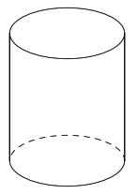**Bài 2.** Một cái trụ lăn có dạng hình trụ như hình bên. Đường kính của đường tròn đáy là  cm, chiều dài trục lăn là  m. Sau khi lăn trọn  vòng thì trụ lăn tạo trên mặt sân mặt phẳng một diện tích là .

A.  cm. B.  cm.

C.  m. D.  cm.

**Lời giải**

Bán kính của đáy là  cm và chiều cao  cm. Do đó diện tích xung quanh của cái trụ lăn một vòng là



Sau khi trụ lăn được  vòng thì diện tích là  cm.

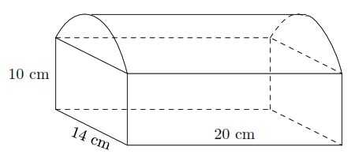**Bài 3.** Một vật thể hình học có hình vẽ như hình bên. Phần trên là một nửa hình trụ, phần dưới là một hình hộp chữ nhật. Với các kích thước cho như hình vẽ. Thể tích của vật thể hình học này là

A.  cm. B.  cm.

C.  cm. D.  cm.

**Lời giải**

Thể tích của hình hộp chữ nhật là 

Thể tích nữa hình trụ là 

Thể tích của vật thể là 

**--- HẾT ---**